**唐代春闱考试**

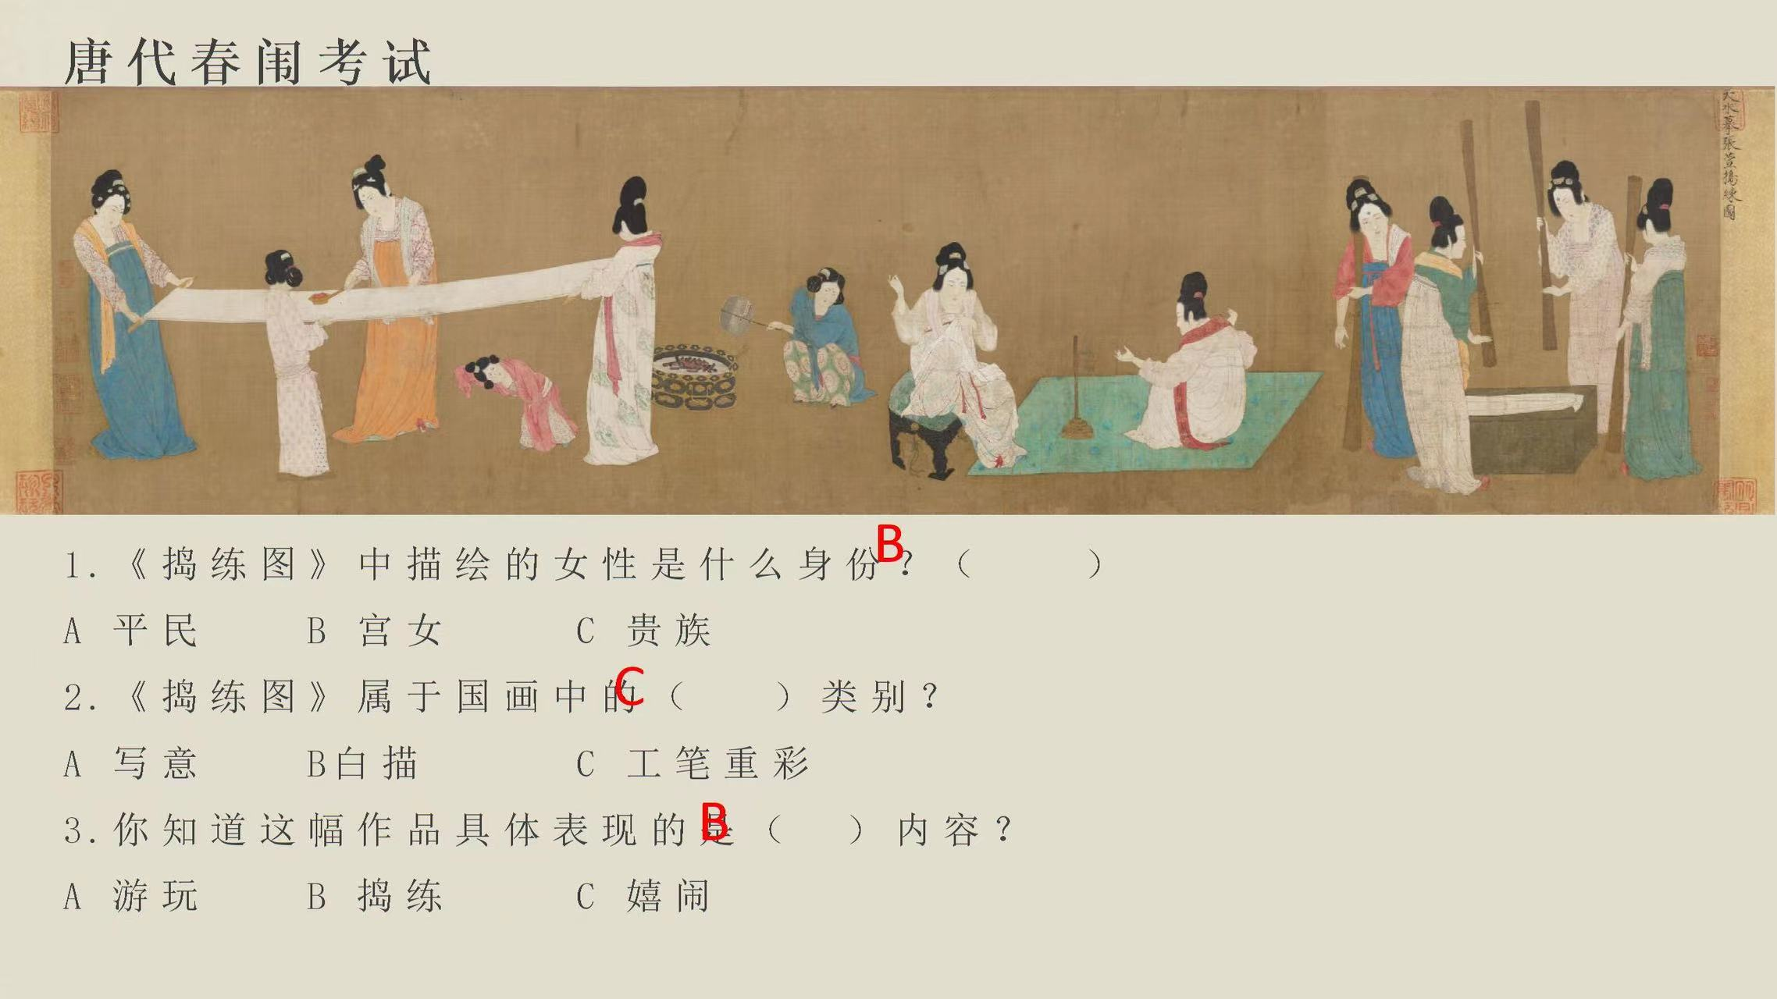

1. 《捣练图》中描绘的女性是什么身份？

A.平民 B.宫女 C.贵族

1. 《捣练图》属于国画中的( )类别？
2. 写意 B.白描 C.工笔重彩
3. 你知道这副作品具体表现的是（ ）内容？
4. 游玩 B.捣练 C.嬉闹
5. 《捣练图》中的“练”是指的什么？

A.练习 B.一种丝织品 C.训练